EB1 nº 7 de S. Victor - Braga
1º Ano
Nome: __________________________________________
Data: ___________________________________________

1 – Legenda as figuras e pinta-as.
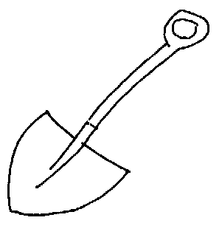 | 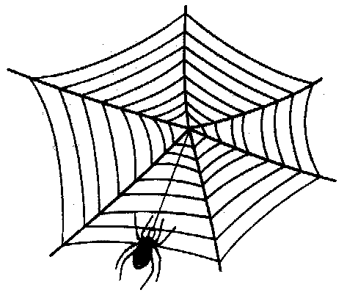 | 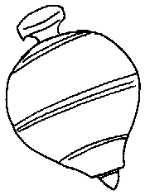 | pá  pau  teia  dado  pião  lata
_____________ | ______________ | ______________ | pá  pau  teia  dado  pião  lata
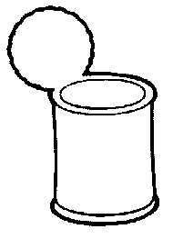 | 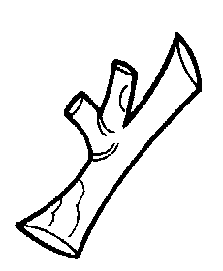 | 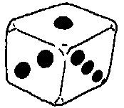 | pá  pau  teia  dado  pião  lata
_____________ | ______________ | ______________ | pá  pau  teia  dado  pião  lata

2 – Desenha.
o pé |  | o dedo |  | a lupa |  | a tulipa

3 – Copia as frases.
A Lila papa a lula.
___________________________________________________________
A tia tapa o pote.
___________________________________________________________
O Dito dá o pau ao tio Pepe.
___________________________________________________________
4 – Liga com um traço.
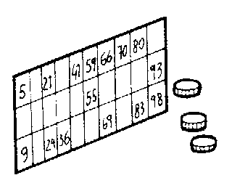 | ● |  | ● | copo | paleta | ● |  | ● | 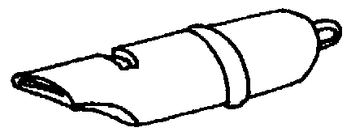
 | ● |  | ● | lupa | apito | ● |  | ● | 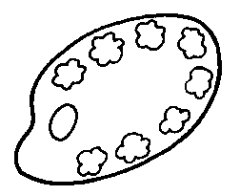
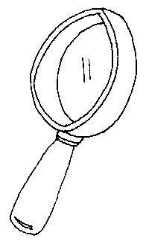 | ● |  | ● | loto | cola | ● |  | ● | 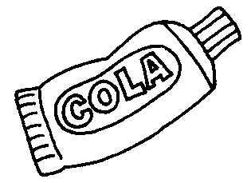

5 – Preenche o quadro. Copia.
tia |  |  |  | a
teia |  |  |  | p
pote |  |  |  | i
tapete |  |  |  | t
pepe |  |  |  | o

6 – Copia a frase e ilustra-a.
O pai dá a lata do leite à tia da Lili.
____________________________________
____________________________________
O pai dá o leite à cadela da Dalila.
____________________________________
____________________________________

